**STOCK MAINTAINANCE SYSTEM**

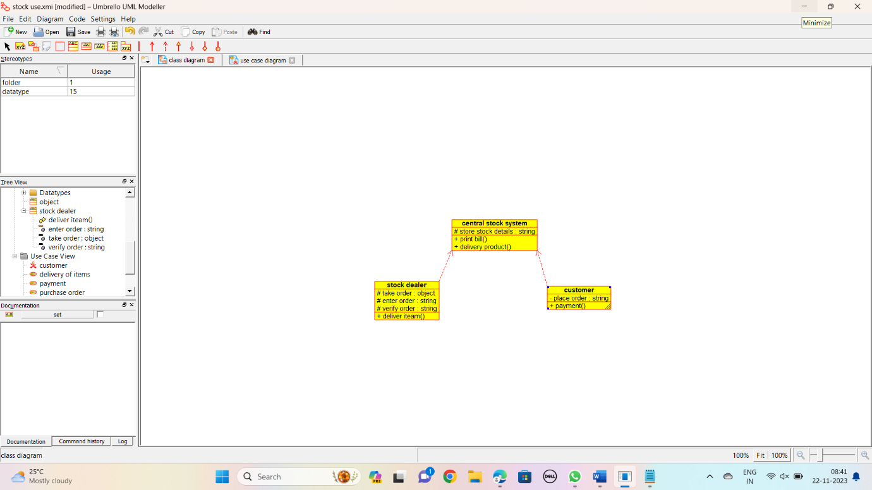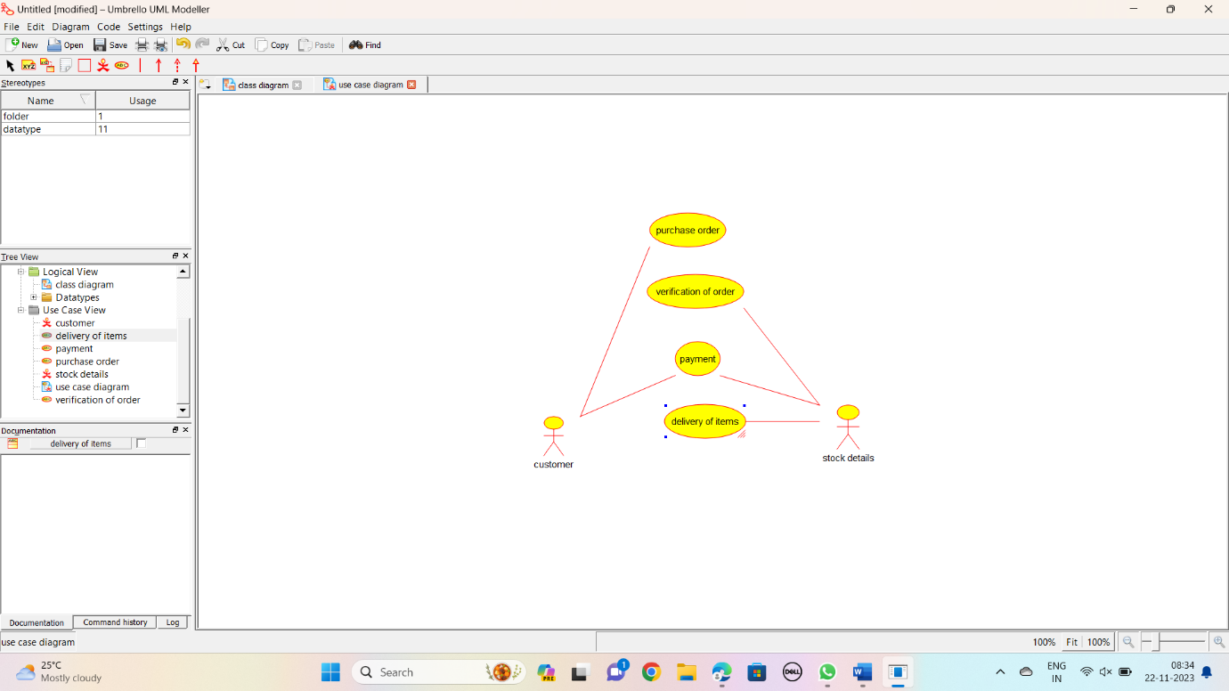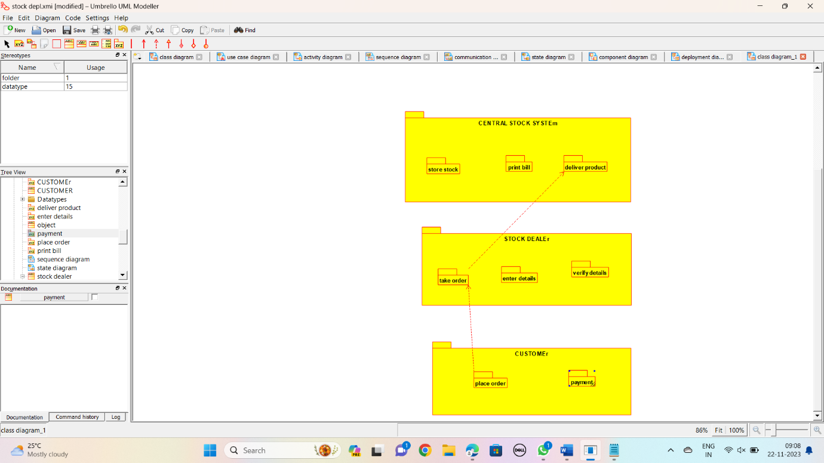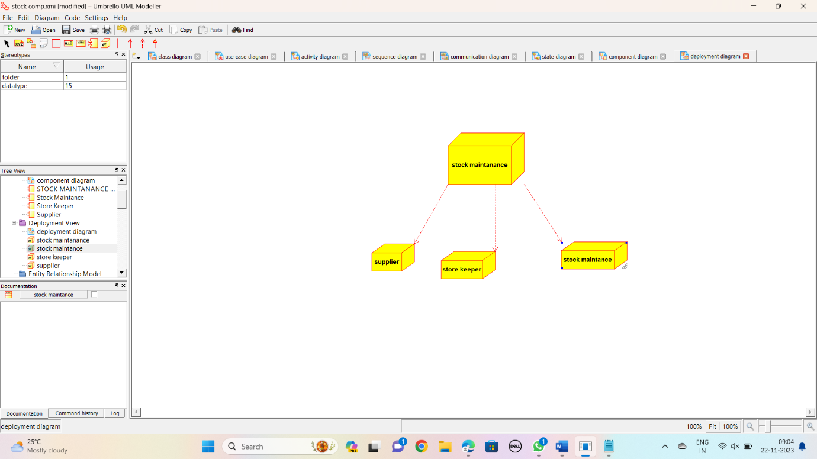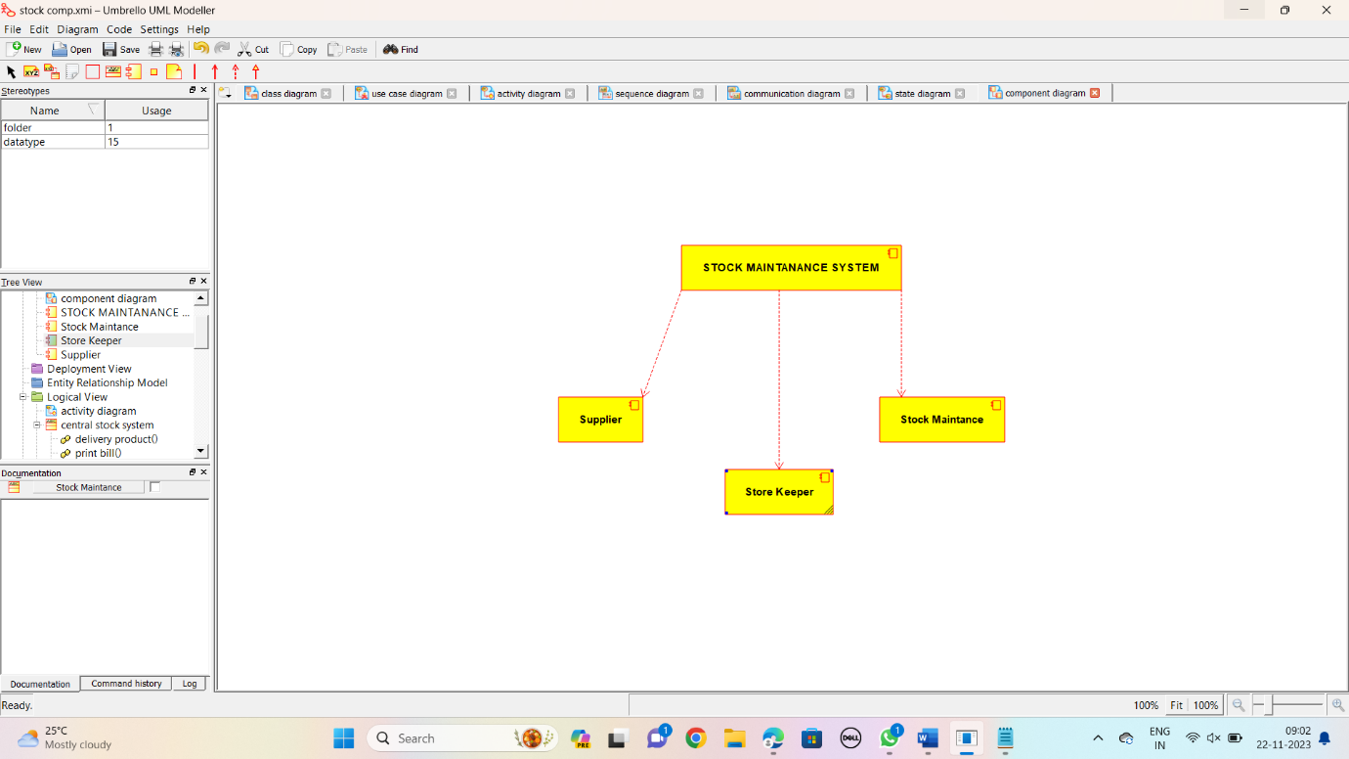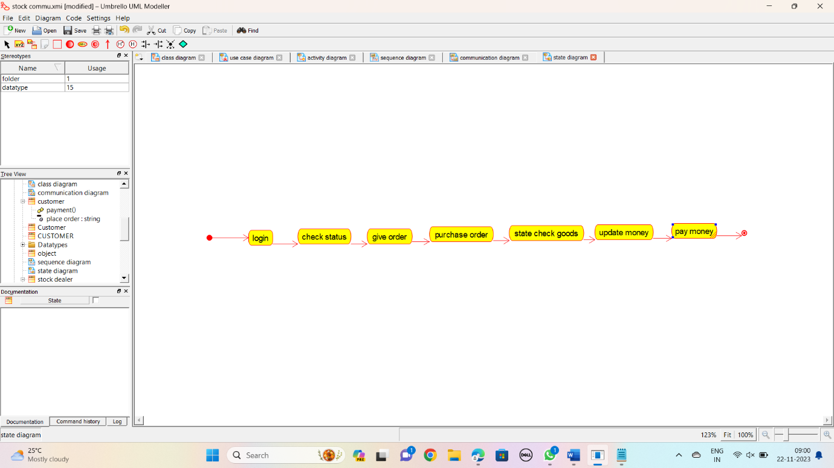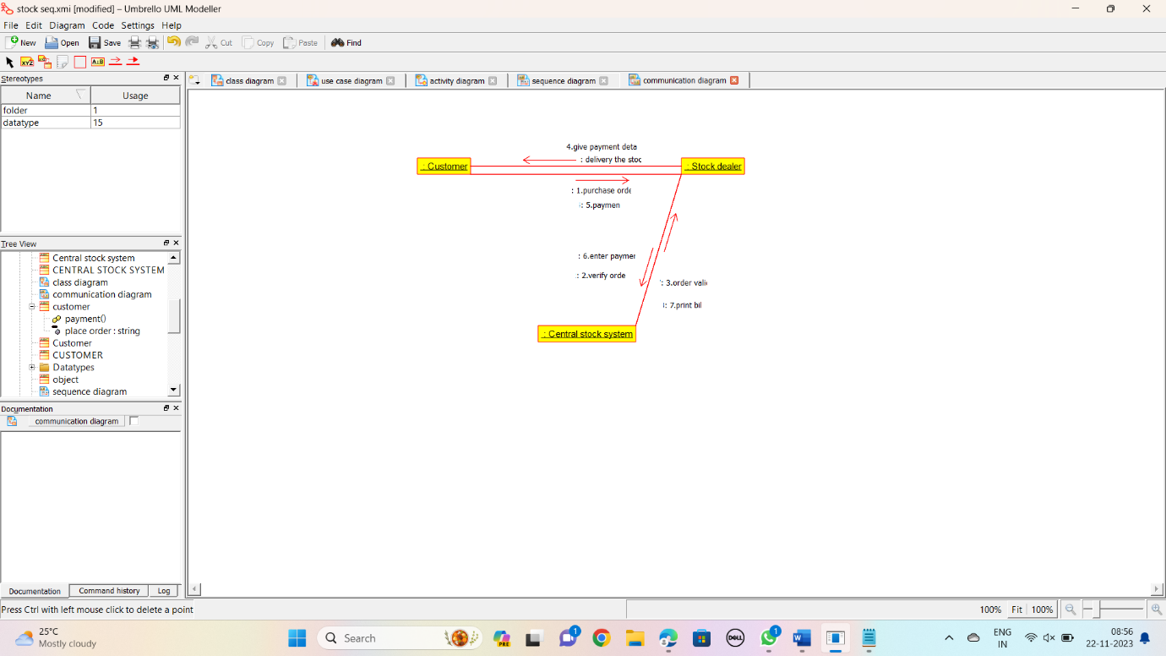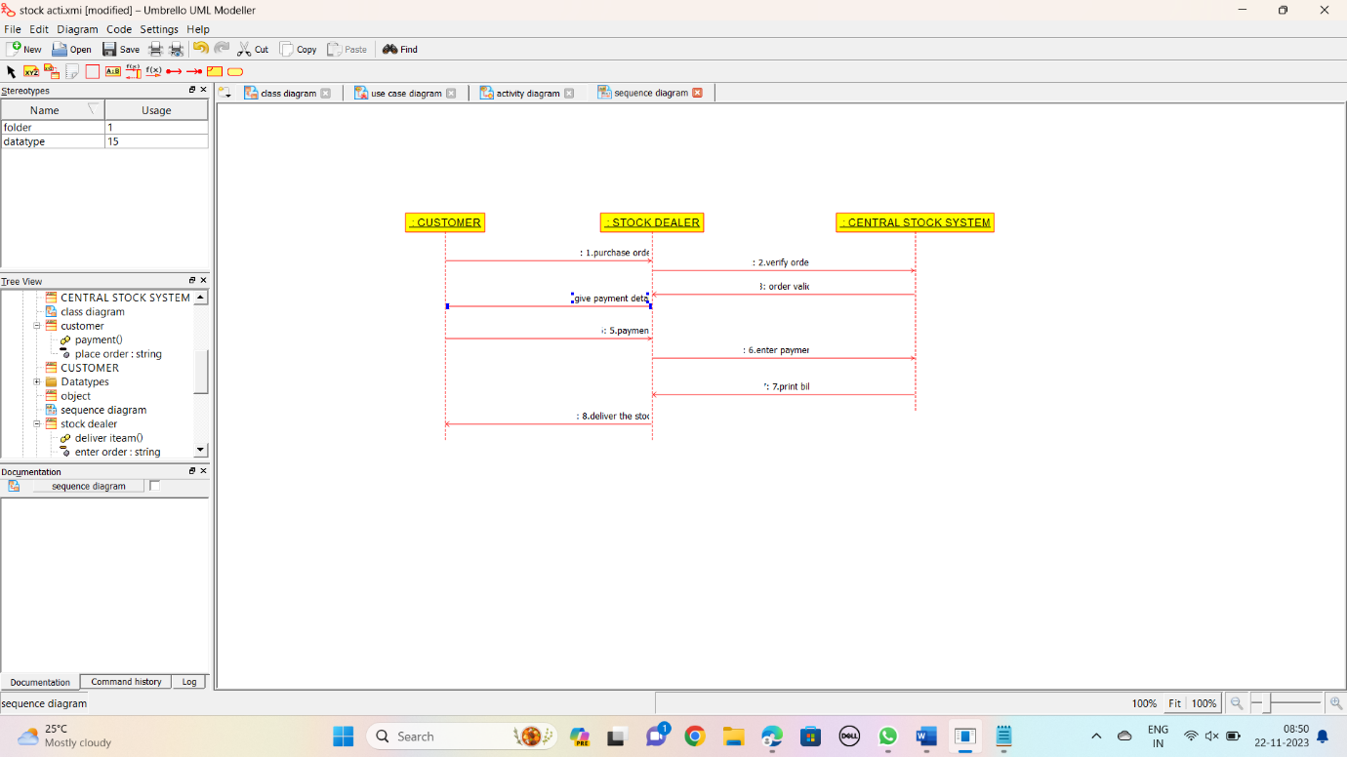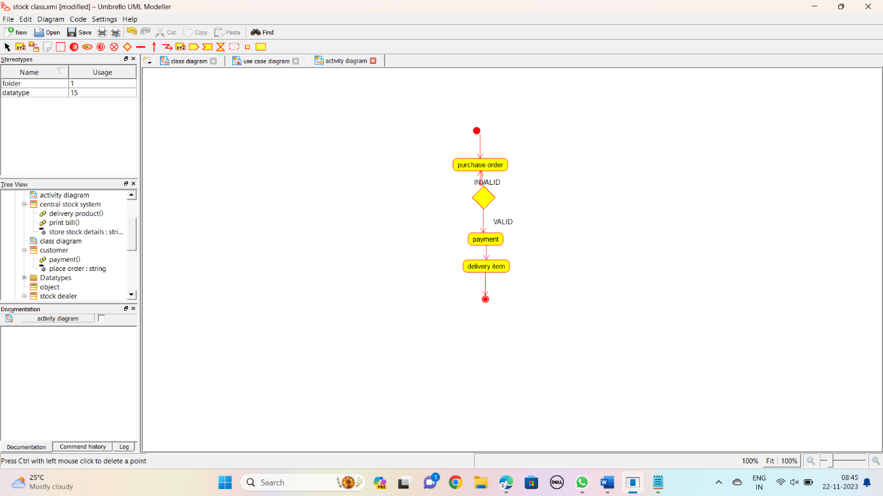

**CODE SKELETON:**

**# coding=System**

**class central_stock_system(object):**

**"""**

**:version:**

**:author:**

**"""**

**""" ATTRIBUTES**

**store_stock_details (protected)**

**"""**

**def print_bill(self):**

**"""**

**@return :**

**@author**

**"""**

**pass**

**def delivery_product(self):**

**"""**

**@return :**

**@author**

**"""**

**pass**